
-+

REQUERIMENTO 009/2022

SR. PRESIDENTE, SRS. VEREADORES, SRªs. VEREADORAS,

Na forma regimental requeiro à Mesa que após ouvir o Plenário, seja
solicitado às autoridades infracitadas, o Prefeito Municipal, José Aldemir Meireles
de Almeida, ao secretário de infraestrutura José Guimarães Filho e o secretário de planejamento, Thiago Andrade, para que seja realizada a pavimentação a paralelepípedo da rua Joaquim Rolim no bairro dos Remédios, 40 metros de calçamento. (imagens anexadas).
JUSTIFICATIVA:

A pavimentação dessas ruas é importante para a melhoria urbana, trazendo para os moradores mais qualidade de vida, deixando mais acessível, e é localizada em um bairro muito populoso, o qual necessita de bastante atenção.

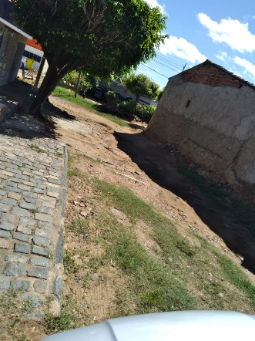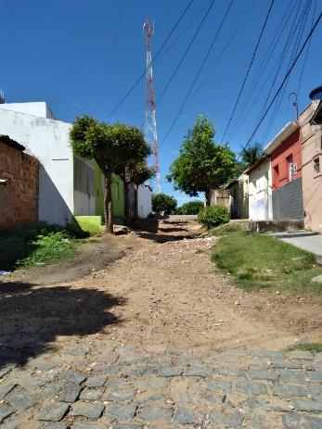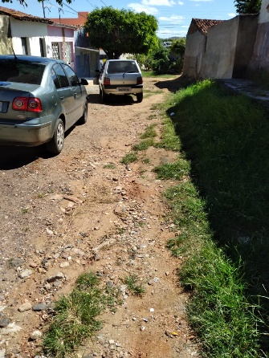

RUA JOAQUIM ROLIM

PLENÁRIO EDMILSON FEITOSA CAVALCANTE, EM 21 DE FEVEREIRO DE 2022.

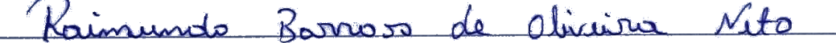

Nino da Esperança

VEREADOR – PSDB

